Thème : La santé Sous-thème : Les médicaments

Notions et contenus du programme :
- Formules et modèles moléculaires.
- Formules développées et semi-développées.
- Groupe caractéristique.
- Espèces chimiques naturelles et espèces chimiques synthétiques

Compétences attendues :
- Identifier des molécules à partir des modèles moléculaires.
- Identifier la présence d’un groupe caractéristique dans une formule développée.
- Reconnaitre un principe actif
- Rechercher, extraire l’information utile
- Réinvestir du vocabulaire spécifique.

.Pré-requis : formule développée ; formule semi-développée ; notion de principe actif.

Objectifs principaux de l’activité : Opérationnalisation des connaissances.
Objectif annexe : Développer l’intérêt pour les progrès scientifiques et techniques

Déroulement de l’activité :
- Travail personnel en autonomie : lecture d’un document, répondre à quelques questions par écrit : Ce travail est à préparer pour une date précise.
- Travail en groupe classe : utilisation du TBI + appareil photo pour afficher quelques réponses d'élèves
Mise en commun discussion- reformulation des réponses. Précision sur le vocabulaire …

- Travail par groupes : Poursuite de l’activité à partir du document 2.

- Questions 5 et 6 : Mise en commun des formules de chaque groupe
  - deux possibilités : tous donnent C₉H₇O₄ ou on aura C₉H₇O₄ et C₉H₈O₄.
On pourra utiliser un logiciel qui permettra de voir cette molécule en 3D et de l’observer dans l’espace. Revenir sur la tétravalence du carbone (structure électronique- règle de l’octet-le carbone forme 4 liaisons)

- Poursuite du travail en groupe : Consigne chaque groupe rédige les réponses avec argumentation.

- Questions 7 à 11 : mise en commun : utilisation du TBI et appareil photo pour afficher quelques réponses
Document élève -1-
L’histoire de l’aspirine, ou acide acétylsalicylique, illustre la lente évolution qui a conduit l’Homme de l’utilisation empirique des plantes médicinales à l’identification des principes actifs correspondants puis à la conception et à la synthèse industrielle de médicaments.
La petite histoire de l’aspirine.
L’histoire de l’aspirine débute, il y a quatre millénaires, avec l’utilisation médicinale des feuilles de saule comme antidouleur par les Sumériens. On retrouve les traces de l'utilisation de décoction de feuilles de saule blanc dans un papyrus égyptien datant de 1550 av.J.C. Vers l'an 400 avant JC, Hippocrate (-460,-377) préconisait une préparation à partir de l'écorce de saule blanc pour soulager les douleurs de l'accouchement et faire baisser la fièvre. L'utilisation empirique des feuilles et de l'écorce de saule pour soigner fièvres et douleurs se poursuit jusqu'au XIXe siècle.  En 1835, le suisse K. Lowig cristallisa un composé nommé « Spisäure » à partir d’un extrait de la reine des prés ou spirée. En 1839, le chimiste français J.-B. Dumas démontra que le « Spisäure » n’était autre que l’acide salicylique. |  |  | 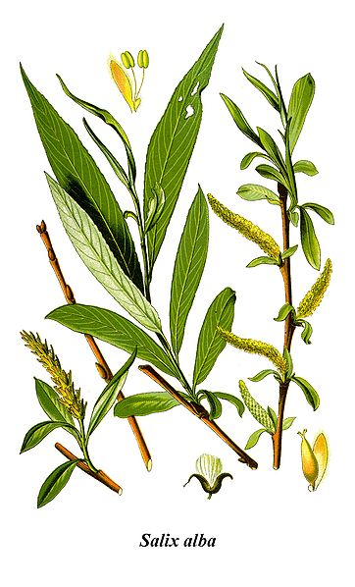
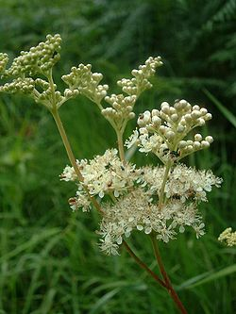 | En 1874, l’allemand H. Kolbe synthétisa l’acide salicylique et son sel de sodium ; ces deux produits s’avérèrent efficaces pour combattre fièvres et douleurs, mais le premier provoquait des brûlures d’estomac, inconvénient que ne présentait pas le second.  Le 1er février 1899, la compagnie Bayer lança sur le marché un nouveau produit, l’acide acétylsalicylique, appelé Aspirin, qui possédait des propriétés comparable à l’acide salicylique sans présenter la même agressivité à l’égard des muqueuses stomacales.
C’est seulement en 1971, que J. Vane (prix Nobel de Médecine,1982) élucide, en partie le mode d’action de l’aspirine. De nouvelles indications thérapeutiques sont alors proposées et testées avec succès : prévention et traitement de l’infarctus, des accidents cardio-et cérébro- vasculaires…  L’aspirine demeure aujourd’hui encore l’un des médicaments le plus consommé au monde, environ 40 000 tonnes par an dont 2000 tonnes en France ! |  | 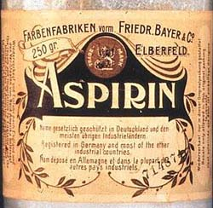
- Lecture attentive du document.
- Si nécessaire rechercher la définition des mots ou termes que vous ne connaissez pas.
- Répondre aux questions suivantes à partir des informations fournies et de vos connaissances.
1. Que signifie « l’utilisation empirique des plantes médicinales » ?
2. Définir le terme « principe actif ».
3. Dans quel but thérapeutique utilisait-on les décoctions de feuilles ou d’écorce de saule ? Comment qualifie-t-on un médicament aujourd’hui qui possède ces propriétés ?
4. Y-a-t-il eu du point vu scientifique un réel progrès entre le travail de Lowig en 1835 et celui de Kolbe en1874 ? Justifier.
- Rendre ce travail pour le ….
Document élève -2-
- La molécule d’aspirine
5. Quels sont les deux acides cités dans le document étudié précédemment (document 1) ?
6. A partir du modèle éclaté (n°3) de l’aspirine, retrouver la formule brute de cette molécule.
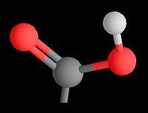  - Fonction acide carboxylique | 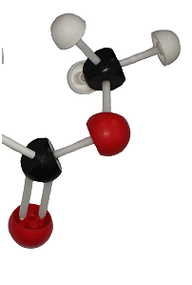  2. Fonction ester | 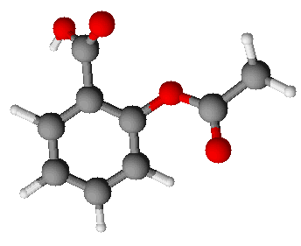  3.Acide acétylsalicylique | 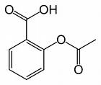  4. Acide  acétylsalicylique
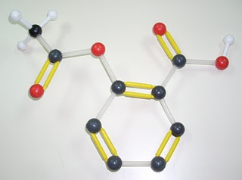  5. | 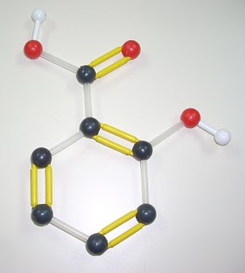  6. | 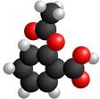7. | 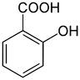  8. Acide salicylique
7. La formule topologique est une représentation moléculaire utilisée en chimie organique. Dans un souci de simplification, les chimistes ont pris l'habitude de représenter de cette façon les molécules. Quels sont les atomes qui ne figurent pas dans cette représentation ? Comment sont représentés les atomes de carbone ? Retrouver la formule brute de l’aspirine.
8. Quels sont les molécules n°5, 6 et 7 ?
9. On peut attribuer leurs propriétés thérapeutiques voisines, au fait que ces deux molécules correspondent au même principe actif. Identifier ce principe actif en justifiant.
10. L’aspirine ne présente pas la même agressivité à l’encontre des muqueuses stomacales. D’après vous à quoi est due cette amélioration ?
11. Sachant que dans le nom A/spir/in la terminaison in n’a pas de signification particulière, proposer une justification du nom donné à ce médicament.
* * * * * * * * * * * * * *
S’autoévaluer ! | ☹  difficile | 😐  Pas évident parfois | ☺  Pas de problème
Identifier des molécules à partir des modèles moléculaires (8)
Identifier la présence d’un groupe caractéristique dans une formule développée.(9, 10)
Reconnaitre un principe actif (9)
Rechercher, extraire l’information utile (3,4,5)
Connaître et réinvestir du vocabulaire spécifique (1,2,3)
Document réponses :
Première partie :
- Qui s’appuie exclusivement sur l’expérience et l’observation, sans suivre les méthodes, les principes scientifiques. La recherche scientifique s’appuie d’abord sur une démarche empirique pour construire un modèle du monde ;
- D'un point de vue pharmaceutique, la substance active ou principe actif est celle qui dans un médicament possède un effet thérapeutique. Cette substance (généralement une partie de la molécule) est, la plupart du temps, en très faible proportion dans le médicament par rapport aux excipients.
- « Les feuilles de saule comme antidouleur… l'écorce de saule blanc pour soulager les douleurs de l'accouchement et faire baisser la fièvre ». Les antalgiques sont des médicaments destinés à réduire la douleur. Les antipyrétiques sont des médicaments dont le rôle est de combattre la fièvre. On parle de fébrifuge lorsqu'il s'agit d'une plante médicinale.
- « K. Lowig cristallisa un composé nommé « Spisäure » à partir d’un extrait de la reine des prés ou spirée » il s’agit donc ici d’une substance naturelle extraite de la reine des près. Par contre Kolbe synthétisa l’acide salicylique. Il s’agit d’un réel progrès puisque cette molécule a été « préparée », synthétisée par l’Homme.
* * * * * * * * * * * * * *
Deuxième partie :

- l’acide salicylique et l’acide acétylsalicylique

- C₉H₈O₄ attention ici !!
Lors de la mise en commun les élèves vont probablement dire C₉H₇O₄
Il y a un hydrogène qui n’est pas visible.
On pourra utiliser un logiciel qui permettra de voir cette molécule en 3D et de l’observer dans l’espace
Comparaison avec la formule brute, retour sur le fait que le carbone engendre 4 liaisons.
- Les hydrogènes ne sont pas tous représentés, on trouve ceux sur les hétéroatomes. Les carbones correspondent à …

- N° 5 l’acide acétylsalicylique on reconnait les deux groupes caractéristiques acide et ester ; N° 6 l’acide salicylique puisque la molécule correspond bien à la formule topologique n°9 avec une fonction acide et une autre fonction qui contient et oxygène et un hydrogène. N°7 correspond à l’acide acétylsalicylique en modèle compact.

- Ceci est dû à la présence du groupement ester. Seul différence avec l’acide salicylique. Ce groupement s’appelle aussi acétyl.
- A pour Acétyl et spir pour l’acide salicylique extrait des plantes de la famille des spirées

